第二十七章 相似
27.3 位似
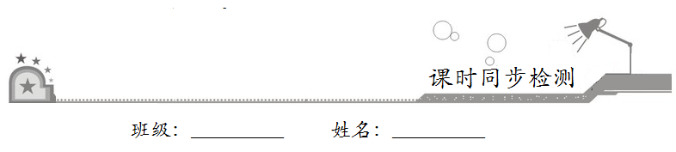

一、选择题：在每小题给出的四个选项中，只有一项是符合题目要求的．
1．如图，在正方形网格中，△ABC和△DEF相似，则关于位似中心与相似比叙述正确的是
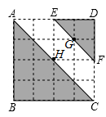
A．位似中心是点B，相似比是2：1
B．位似中心是点D，相似比是2：1
C．位似中心在点G，H之间，相似比为2：1
D．位似中心在点G，H之间，相似比为1：2
【答案】C
【解析】如图，在正方形网格中，△ABC和△DEF相似，连接AF，CE，
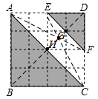
∴位似中心在点G，H之间，又∵AC=2EF，∴相似比为2：1，故选C．
2．在平面直角坐标系中，点A（–6，2），B（–4，–4），以原点O为位似中心，相似比为，把△ABO缩小，则点A的对应点A′的坐标是
A．（–3，1） B．（–12，4）
C．（–12，4）或（12，–4） D．（–3，1）或（3，–1）
【答案】D
【解析】∵△ABC的一个顶点A的坐标是（–6，2），以原点O为位似中心相似比为1：2将△ABC缩小得到它的位似图形△A′B′C′，∴点A′的坐标是：（–×6，×2）或（–×（–6），–×2），即点A′的坐标为（–3，1）或（3，–1）．故选D．
3．如图，已知△A₁OB₁与△A₂OB₂位似，且△A₁OB₁与△A₂OB₂的周长之比为1：2，点A₁的坐标为（–1，2），则点A₂的坐标为
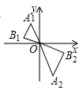
A．（1，–4） B．（2，–4）
C．（–4，2） D．（– ，1）
【答案】B
【解析】∵△A₁OB₁与△A₂OB₂的周长之比为1：2，∴△A₁OB₁与△A₂OB₂的位似之比为1：2，而点A₁的坐标为（–1，2），∴点A₂的坐标为（2，–4）．故选B．
4．如图，在6×6网格图中，每个小正方形的边长均为1，则关于三角形①、②的下列四个说法中正确的是
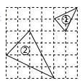
A．一定不相似 B．一定位似
C．一定相似，且相似比为1：2 D．一定相似，且相似比为1：4
【答案】C
【解析】由已知图形可得：三角形①、②一定相似，且相似比为1：2．故选C．
5．如图所示，在平面直角坐标系中，已知点A（2，4），过点A作AB⊥x轴于点B．将△AOB以坐标原点O为位似中心缩小为原图形的，得到△COD，则CD的长度是
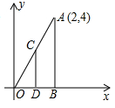
A．2 B．1
C．4 D．2
【答案】A
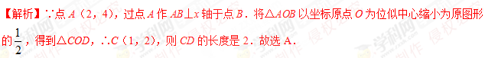
二、填空题：请将答案填在题中横线上．
6．如图，四边形ABCD与四边形EFGH位似，其位似中心为点O，且=，则 =__________．
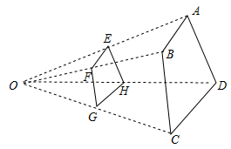
【答案】
【解析】∵四边形ABCD与四边形EFGH位似，其位似中心为点O，且，
∴，则．故答案为：．
7．如图，正方形OABC与正方形ODEF是位似图形，点O是位似中心，相似比为1：，点D的坐标为（0，2），则点B的坐标是__________．
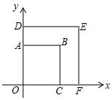
【答案】（2，2）
【解析】∵正方形OABC与正方形ODEF是位似图形，点O是位似中心，相似比为1：，点D的坐标为（0，2），∴DE=EF=2，则AB=BC=2，∴点B的坐标是：（2，2）．
故答案为：（2，2）．
8．如图，以点O为位似中心，将△ABC缩小后得到△A′B′C′，已知OB=3OB′，若△ABC的面积为9，则△A′B′C′的面积为__________；
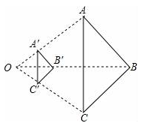
【答案】1
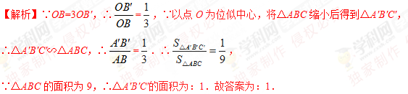
9．如图，△ABC中，A，B两个顶点在x轴的上方，点C的坐标是（–1，0），以点C为位似中心，在x轴的下方作△ABC的位似图形△A′B′C，并把△ABC的边长放大到原来的2倍．设点B的对应点B′的横坐标是2，则点B的横坐标是__________．
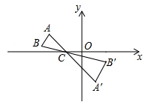
【解析】过点B、B'分别作BD⊥x轴于D，B'E⊥x轴于E，
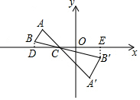
∴∠BDC=∠B'EC=90°．
∵△ABC的位似图形是△A'B'C，∴点B、C、B'在一条直线上，∴∠BCD=∠B'CE，
∴△BCD∽△B'CE．∴=，
又∵=，∴=，
又∵点B'的横坐标是2，点C的坐标是（–1，0），
∴CE=3，∴CD=．∴OD=，
∴点B的横坐标为：–2.5．故答案为：–2.5．
三、解答题：解答应写出文字说明、证明过程或演算步骤．
10．如图，在平面直角坐标系中，△ABC的顶点坐标分别A（1，3），B（2，1），C（4，2），以坐标原点为位似中心，在第三象限画出与△ABC位似的三角形，使相似比为2：1，并写出所画三角形的顶点坐标．
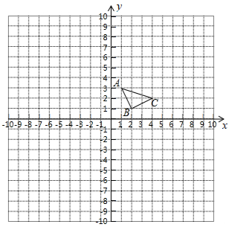
【解析】如图所示：
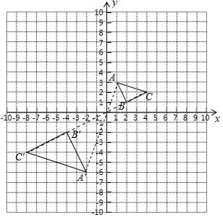，
则A′（–2，–6），B′（–4，–2），C′（–8，–4）．
11．如图，△ABC与△A′B′C′是位似图形，且相似比是1：2．
（1）请在图中画出位似中心；
（2）若AB=2cm，则A′B′等于多少？
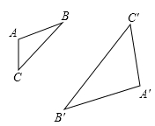
【解析】（1）如图所示，点O即为位似中心；
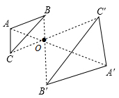
（2）∵==，且AB=2cm，
∴A′B′=2AB=4cm．
12．如图，△ABC与△A₁B₁C₁是位似图形．在网格上建立平面直角坐标系，使得点A的坐标为（1，–6）．
（1）在图上标出△ABC与△A₁B₁C₁的位似中心P，并写出点P的坐标为__________；
（2）以点A为位似中心，在网格图中作△AB₂C₂，使△AB₂C₂和△ABC位似，且相似比为1：2，并写出点C₂的坐标为__________．
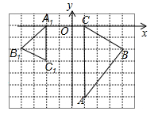
【解析】（1）如图所示：点P即为所求，P（–1，–2）；
故答案为：（–1，–2）；
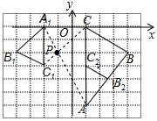
（2）如图所示：△AB₂C₂即为所求，点C₂（1，–3）；
故答案为：（1，–3）．
13．如图，点O是平面直角坐标系的原点，点A、B、C的坐标分别是（1，–1）、（2，1）、（1，1）．
（1）作图：以点O为位似中心在y轴的左侧把原来的四边形OABC放大两倍（不要求写出作图过程）；
（2）直接写出点A、B、C对应点A′、B′、C′的坐标．
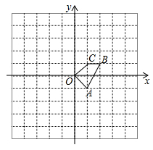
【解析】（1）如图，四边形OA′B′C′为所求．
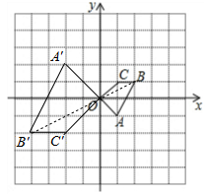
（2）由图可知，A′（–2，2），B′（–4，–2），C′（–2，–2）．
14．在正方形方格纸中，我们把顶点都在“格点”上的三角形称为“格点三角形”，如图，△ABC是一个格点三角形，点A的坐标为（–1，2）．
（1）点B的坐标为__________，△ABC的面积为__________；
（2）在所给的方格纸中，请你以原点O为位似中心，将△ABC放大为原来的2倍，放大后点A、B的对应点分别为A₁、B₁，点B₁在第一象限；
（3）在（2）中，若P（a，b）为线段AC上的任一点，则放大后点P的对应点P₁的坐标为__________．
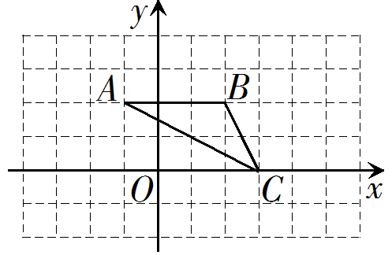
【解析】（1）点B的坐标为（2，2），△ABC的面积为×3×2=3，
故答案为：（2，2）、3；
（2）如图，△A₁B₁C₁即为所求．
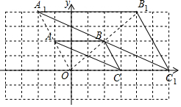
（3）若P（a，b）为线段AC上的任一点，则放大后点P的对应点P₁的坐标为（2a，2b），
故答案为：（2a，2b）．

